Что нужно сделать?
Необходимо нарисовать 4 промо изображения и шапку для Android-приложения в Google Play. Приложение – сервис знакомств, ориентированный на гетеросексуальных мужчин. Соответственно и промо материал должен быть нацелен на эту целевую аудиторию: мужчины 30+.
На промо экранах необходимо изобразить фэйковый интерфейс приложения и различные кейсы его использования (онлайн видео чат с девушкой, список женских анкет, какой-нибудь женский профиль, итд). Тут исполнителю необходимо проявить фантазию Супер продуманного UX/UI интерфейса не требуется, можно слизать у того же Тиндера или Баду. На некоторых промо слайдах интерфейс может и вовсе отсутствовать. Все зависит от задумки дизайнера.
Пример промо экранов и шапки во вложении.

Требования к фото

Только женские профили
Повторюсь – сервис ориентирован на мужчин и на промо материалах должны присутствовать только девушки. Примерный возраст 25-45 лет.

2.2 Без явной ретуши и студийных фото
Не использовать явно стоковые фото, вылизанные в фотошопе. Лучше брать фотографии из гугла по запросу “девушки из соцсетей”, либо воровать фото чьих-то профилей в соц. сетях.
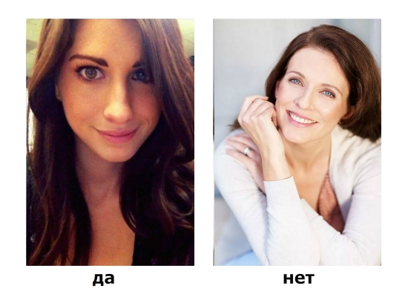

2.3 Без обнаженки и вульгарных фото
Девушки должны быть “приличными”: никакой обнаженки и намеков на это) В этом поможет ИИ от google. Для проверки фото необходимо перейти на сайт https://cloud.google.com/vision
Пролистав чуть вниз появится такой раздел:
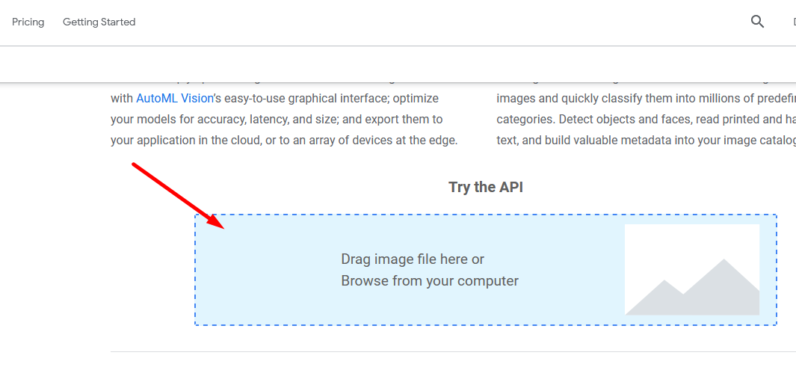
Рисунок 1. Перетащить фото сюда
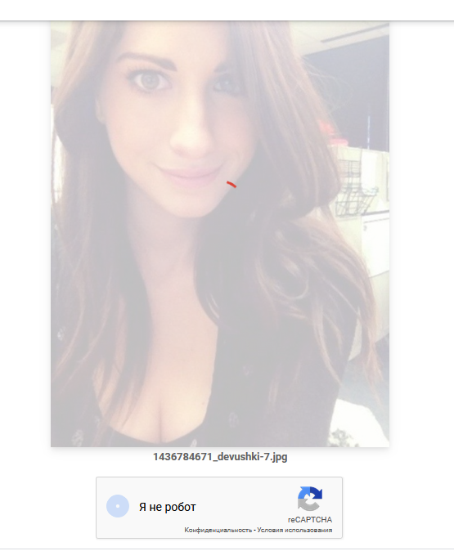
Рисунок 2. Пройти капчу и дождаться завершения анализа
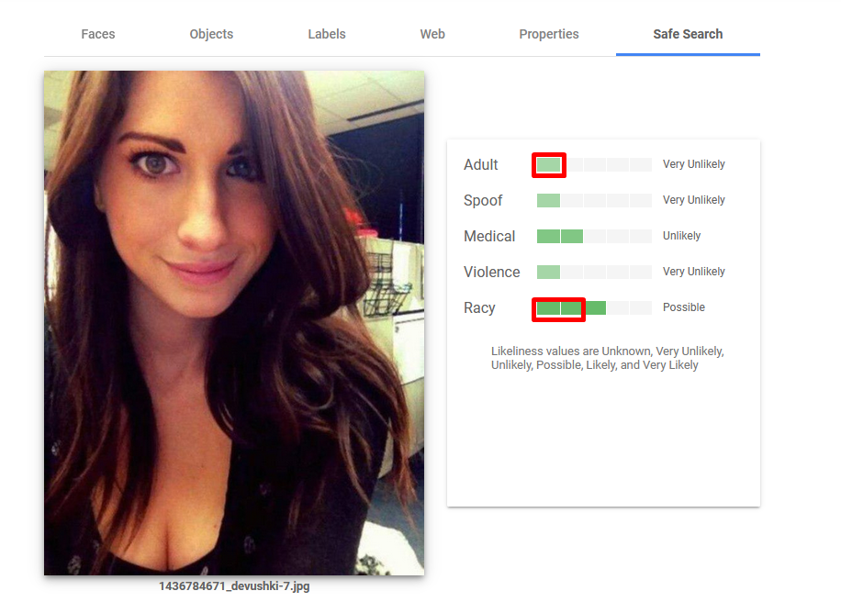
Рисунок 3. Во вкладке safe search показатели должны быть: adult - 1 деление, racy - 1-2 деления

Требования к тексту
Все тексты должны быть на английском языке. На каждом промо слайде должна присутствовать 1-2 фразы из списка:
Online video chat
Free dating app for Android
Free registration
Dating online
Online dating
Meet online
Best dating app
Easy dating
Free video chat
Можно использовать и схожие фразы (по предварительному согласованию)

Размеры
- Размер промо слайдов: 1080x1920
- Размер шапки: 1024x500

Процесс взаимодействия
Между заказчиком и исполнителем заключается договор на фриланс платформе. Как только работа выполнена, исполнитель отправляет заказчику готовые материалы с вотермарком. Если заказчика все устраивает – закрывается сделка и исполнитель высылает готовые изображения и исходники.

